Práctica de laboratorio

512-ISOP402-ConfigRedWinLinux.docx

Objetivo de la práctica
Aquí debe aparecer qué es lo que se pretender realizar, estudiar o comprender. Si aparecen varios objetivos (que será lo habitual), deben escribirse como una lista numerada. Después, en la exposición de la ejecución de la práctica, se pueden hacer referencias a cada uno de los objetivos numerados, de modo que todo objetivo tenga una correspondencia con una parte de la ejecución.

Inventario de material necesario
Lista del hardware, software, herramientas, documentos, webs, etc., utilizados para la realización de este ejercicio práctico.

Ejecución
Descripción detallada de los procesos que explican cómo se ha ejecutado la práctica para conseguir cada uno de los objetivos. Aquí se pueden detallar las capturas de imágenes necesarias para realizar la explicación de los procesos, así como la interpretación de los resultados que se vayan obteniendo (también de los resultados con errores y de las iniciativas tomadas para resolver esas situaciones de error).

Consideraciones finales
¿Qué te ha parecido la práctica? ¿Qué has aprendido? ¿Lo mejor y lo peor? ¿Cómo la mejorarías? ¿Se te ocurren otras prácticas similares que ayudaran a mejorar la consecución de objetivos? ¿Qué ha sido lo más difícil y cómo lo has resuelto?

Guía de laboratorio
En algunas prácticas (no en todas se exige) tendrás que confeccionar una guía detallada de una aplicación, un proceso, una investigación, etc. Este es el apartado en donde se puede detallar ese tutorial.

DESARROLLO:

Vamos a empezar cubriendo el primer requerimiento en nuestra máquina de Windows: Nombre, sistema de direccionamiento y resolución de nombres.
Paso 1: Cambiar el nombre del equipo
Es una buena práctica darle un nombre identificativo a tu máquina dentro de la red.
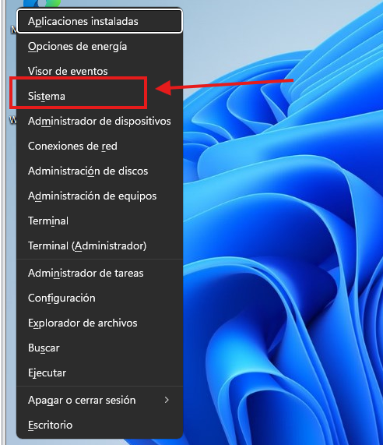

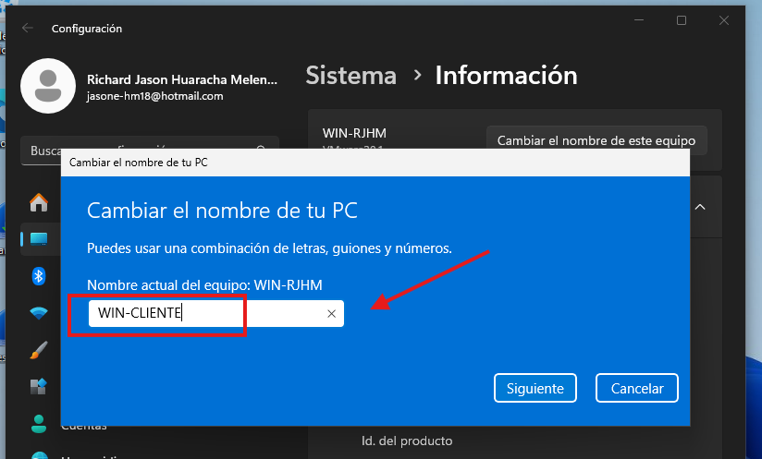

Ahora vamos a configurar el sistema de direccionamiento IP y los servidores DNS (la resolución de nombres).
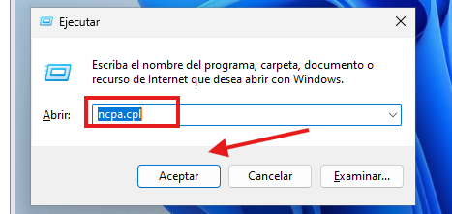

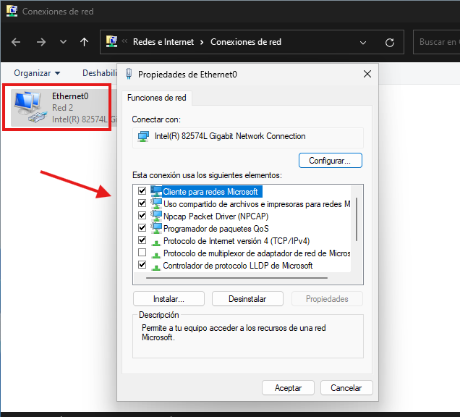

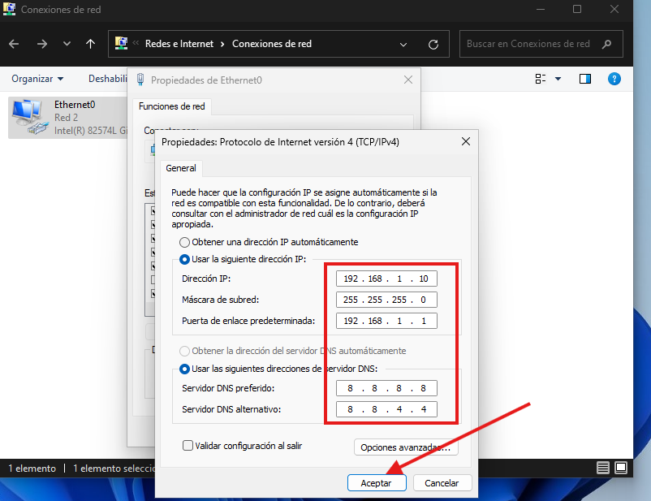

Ahora vamos a pasar a la configuración básica del firewall.
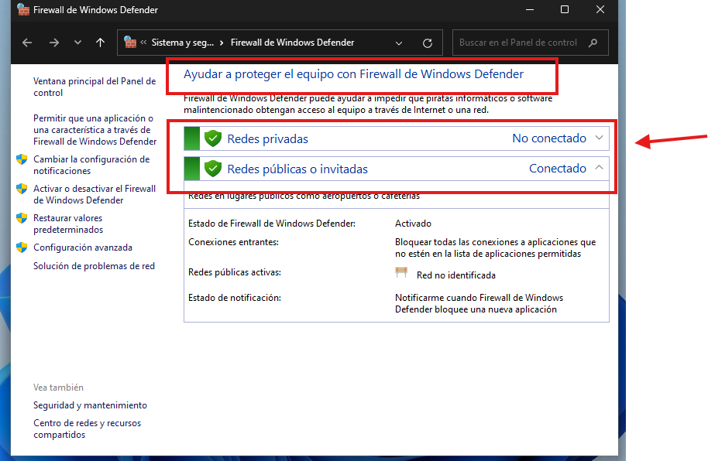

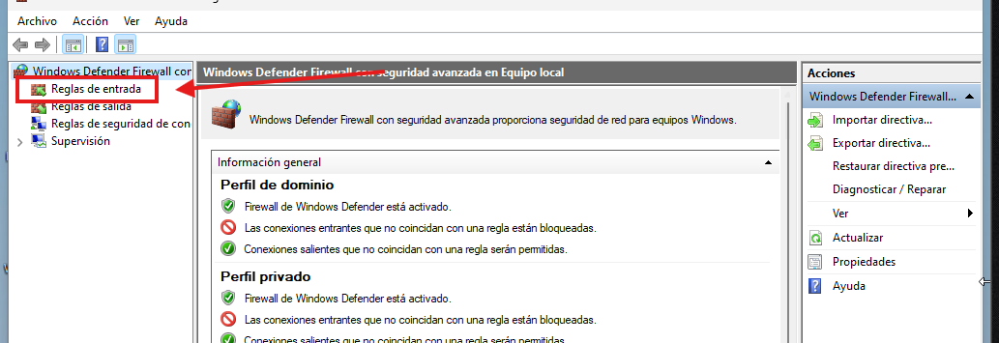

Le damos a nueva regla.
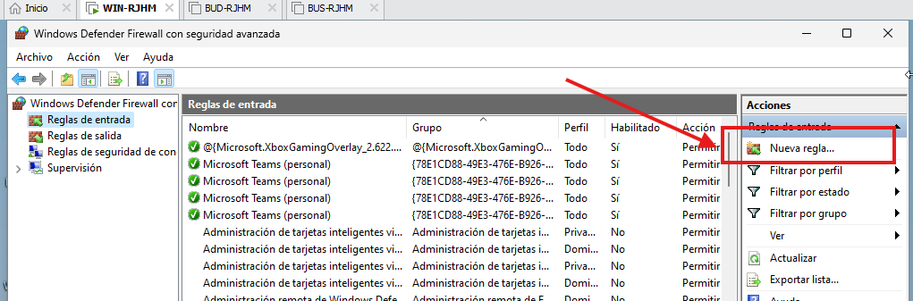

Seleccionamos puerto.
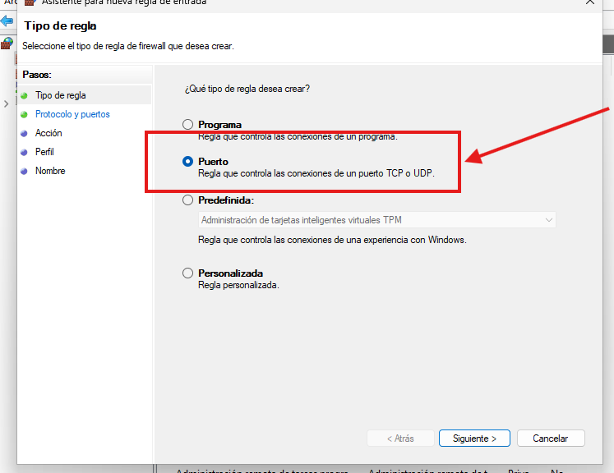

Dejamos marcado TCP, selecciona Puertos locales específicos, escribimos 80 (el puerto para tráfico web HTTP) y damos a Siguiente.
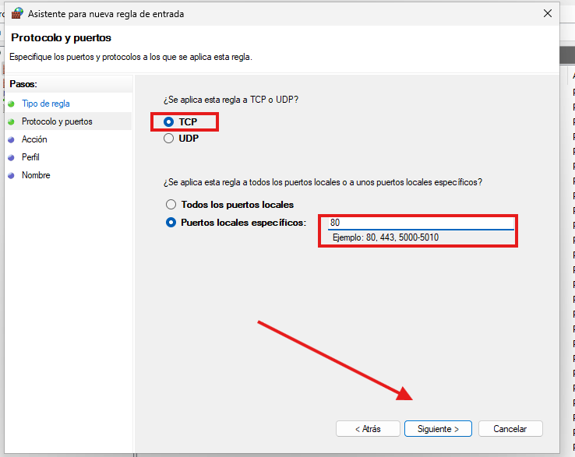

Marcamos lo siguiente.
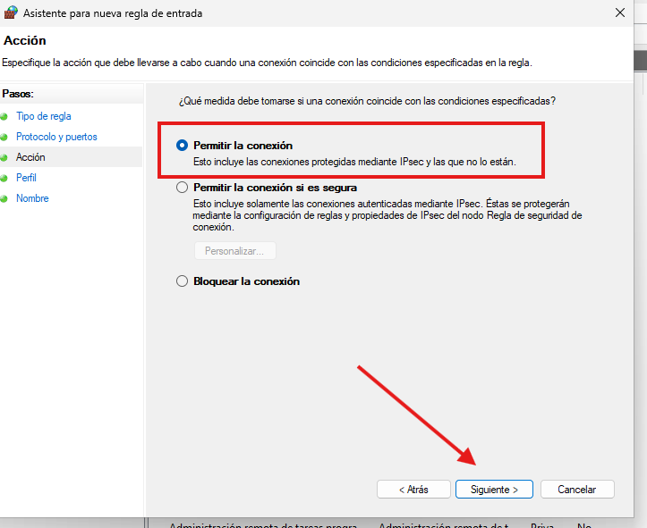

Dejamos marcados los tres perfiles (Dominio, Privado, Público) y pulsamos Siguiente.
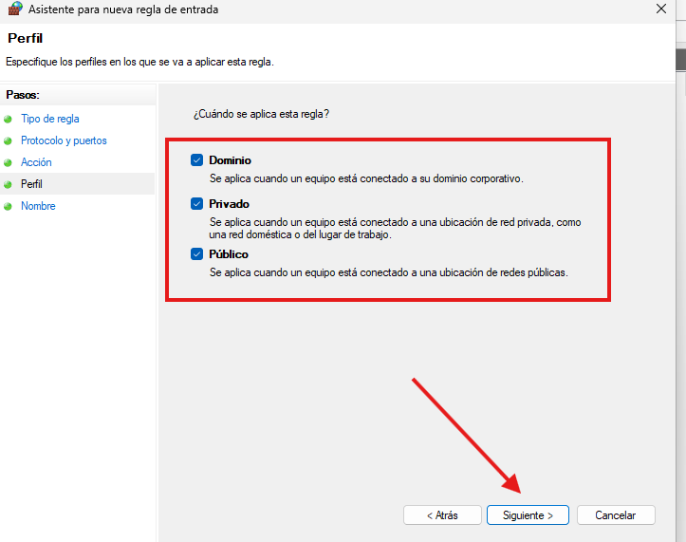

Ponemos un nombre fácil de identificar, por ejemplo: Regla-ISOP402-Puerto80. Hacemos clic en Finalizar.
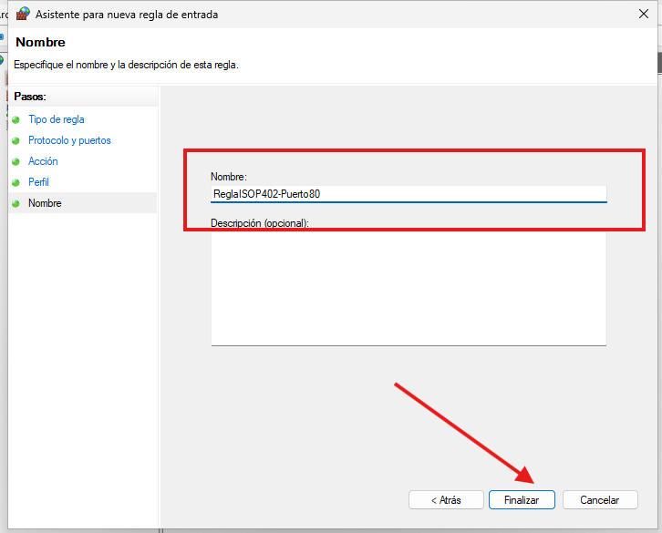

Ahora veremos nuestra regla creada en la parte superior de la lista (suele aparecer con un ícono verde si la permitiste, o rojo si la bloqueaste).
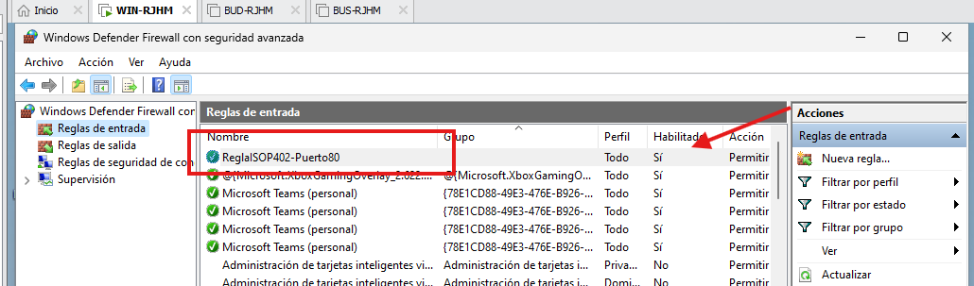

Una vez terminada esta parte pasamos a la siguiente. Configuración de los archivos sin conexión (solo Windows). Esta característica es muy útil en entornos empresariales, ya que permite a los usuarios seguir trabajando con copias de archivos de red compartidos incluso cuando el servidor no está disponible o el equipo está desconectado de la red.
Habilitar Archivos sin conexión:
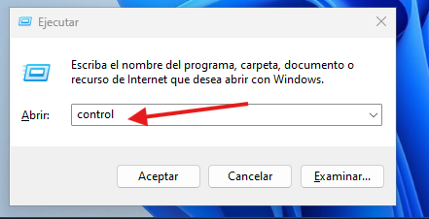

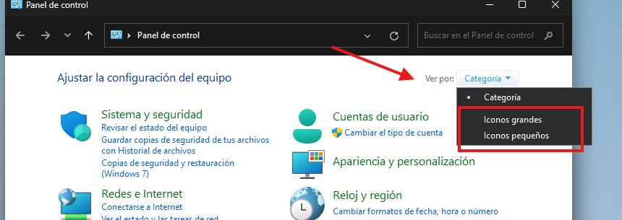

Seleccionamos centro de sincronización.
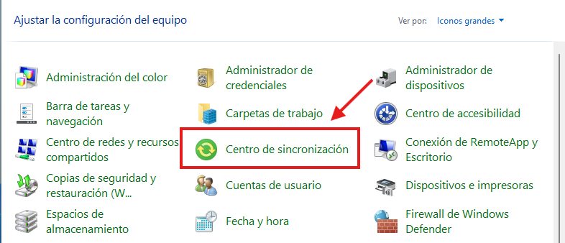

En la columna de la izquierda, haz clic en el enlace que dice Administrar archivos sin conexión.
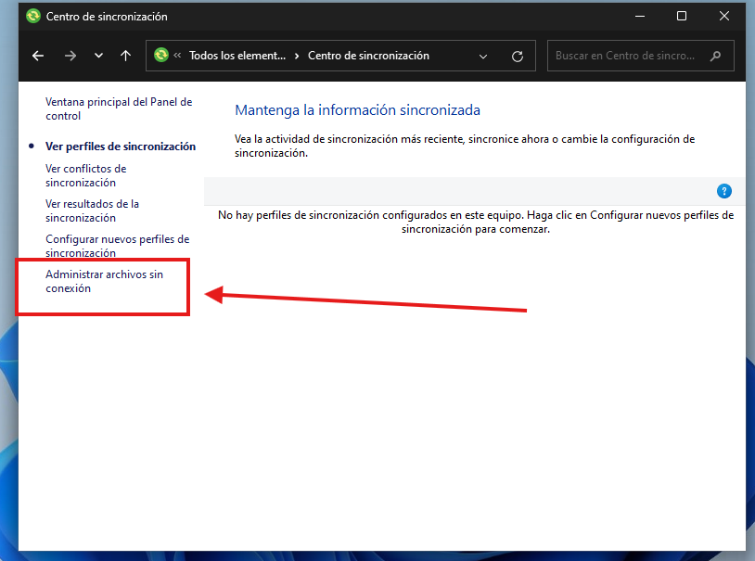

"El requerimiento de configurar los archivos sin conexión no se pudo llevar a cabo debido a que la máquina virtual instalada cuenta con la edición Windows 11 Home, la cual carece de soporte nativo para esta característica (reservada para versiones Pro/Enterprise)".

Pasamos al último paso Operaciones sobre el icono de red:

- Ver el "Estado" y las "Propiedades"

ESTADO:

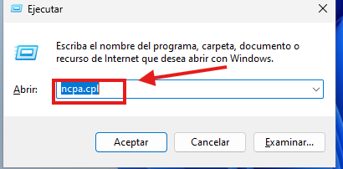

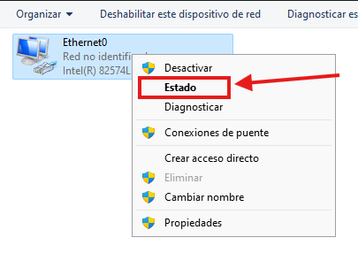

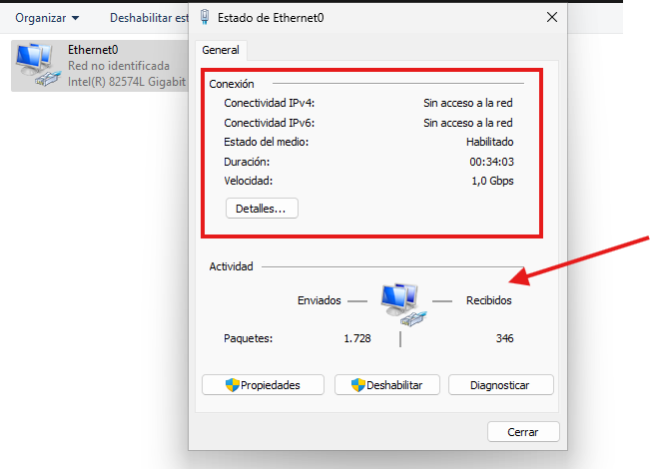

PROPIEDADES:
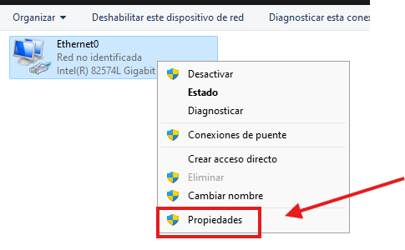

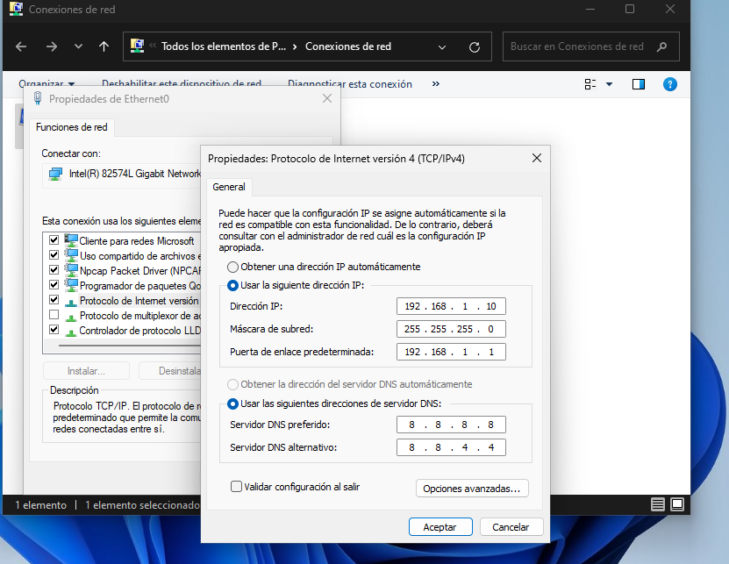

- Activar y Desactivar el adaptador:

DESACTIVAR
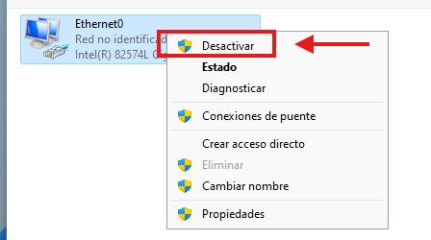

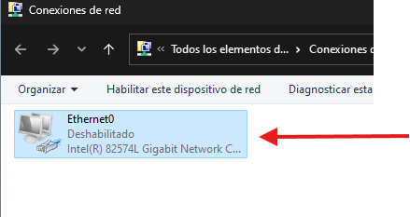

ACTIVAR
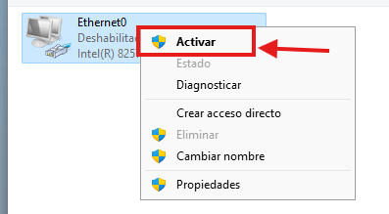

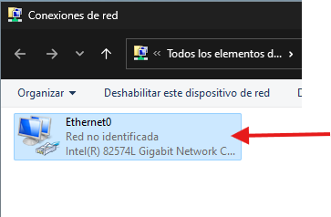

- Reparar (Diagnosticar):

DIAGNOSTICAR
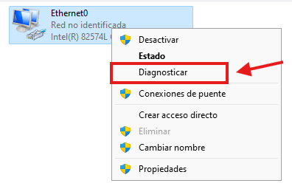

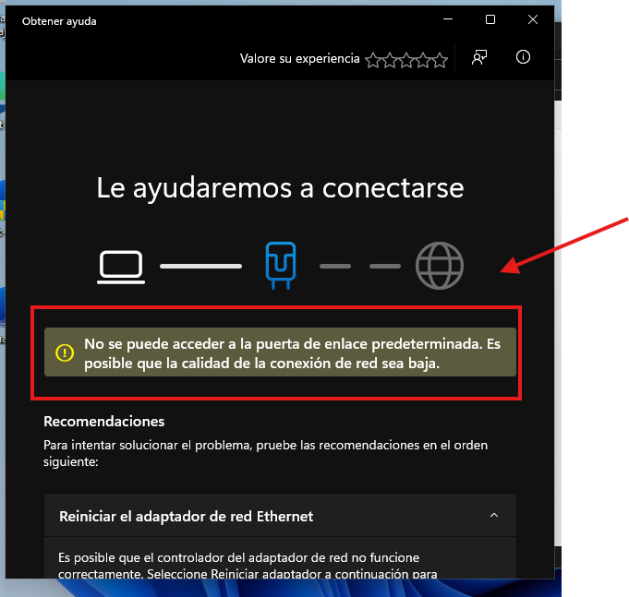

- Conexión Puente (Investigación y Práctica):

¿Qué es una conexión puente?
Es una función de Windows que permite unir (o "puentear") dos o más adaptadores de red diferentes en un solo equipo para que funcionen como si estuvieran en el mismo cable o red (misma subred).

¿Para qué sirve?
Principalmente sirve para compartir recursos o la conexión a Internet. Por ejemplo, si tu PC recibe internet por Wi-Fi, puedes conectar otro equipo por cable a tu PC y crear un "puente" entre tu Wi-Fi y tu tarjeta Ethernet. Así, el segundo equipo tendrá internet a través de tu PC como si estuviera conectado directamente al router.

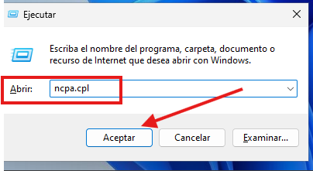

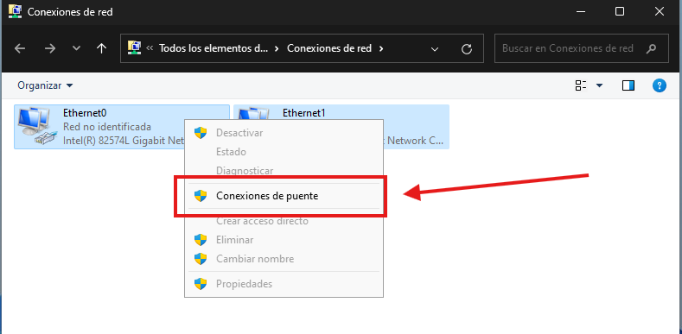

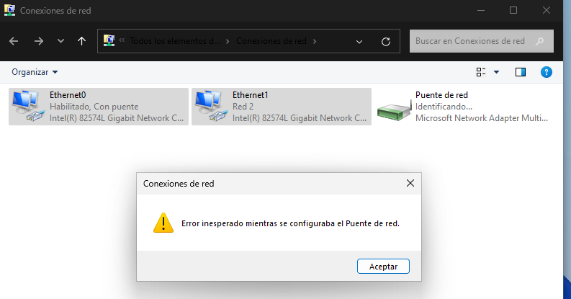

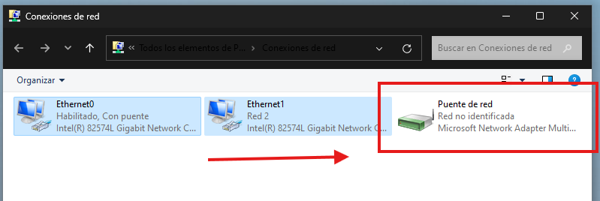

"Se ejecutó la creación del puente de red. Aunque la interfaz se generó correctamente, Windows mostró un error inesperado, lo cual es habitual cuando uno de los adaptadores puenteados tiene configurada una IP estática previa."

SEGUNDA PARTE UBUNTU DESKTOP:

Cambiar el nombre del sistema:
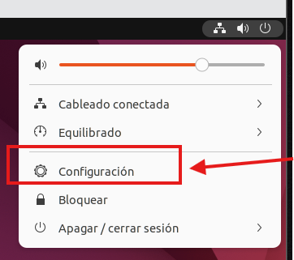

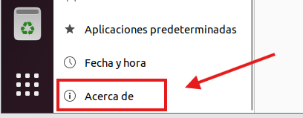

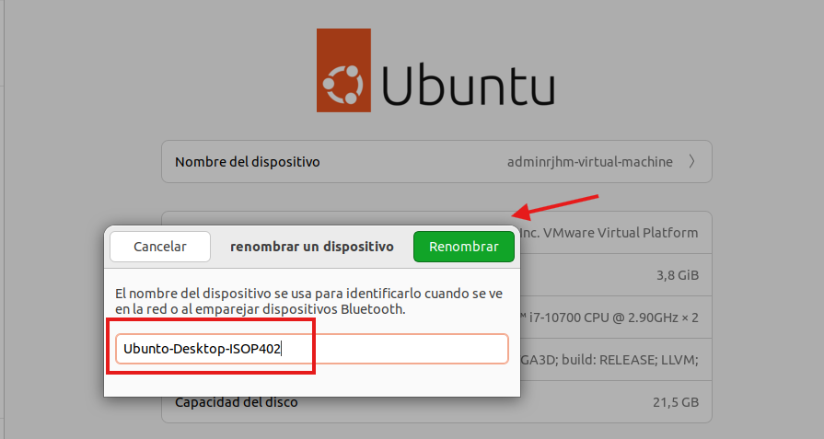

Configurar IP y DNS:
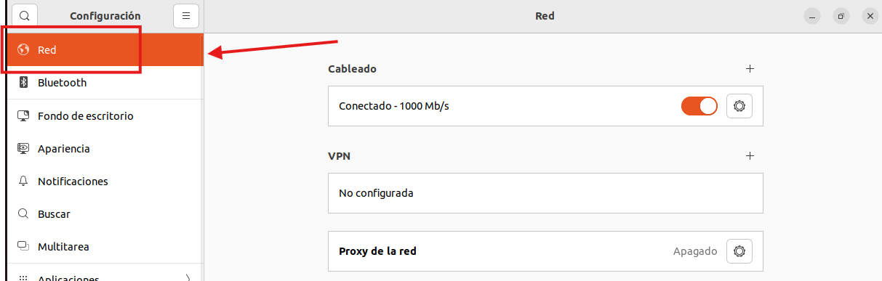

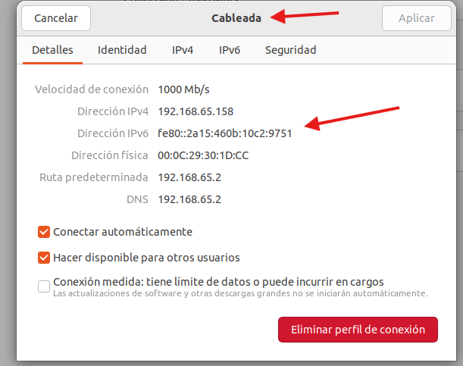

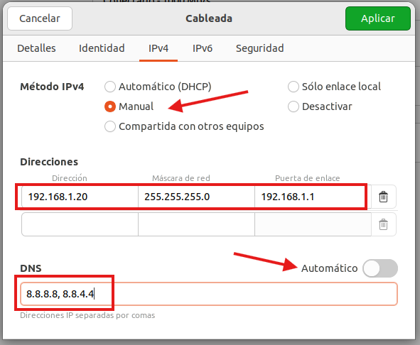

Configuración básica del firewall.

Pasos para configurar el Firewall en Ubuntu:
Activar el firewall: Comando sudo ufw enable
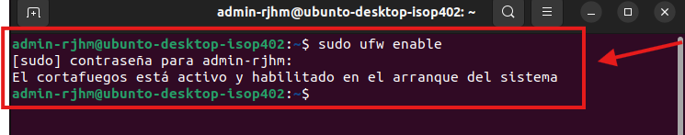

Crear una regla para permitir el puerto 80 (HTTP): sudo ufw allow 80/tcp
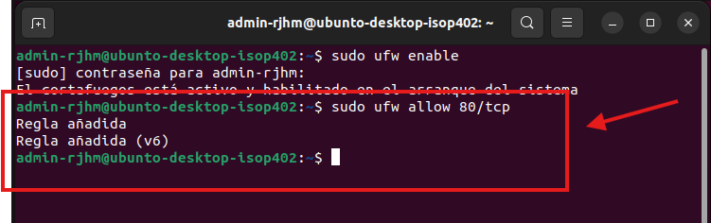

Verificar el estado y las reglas creadas:
Aplicamos el comando sudo ufw status verbose
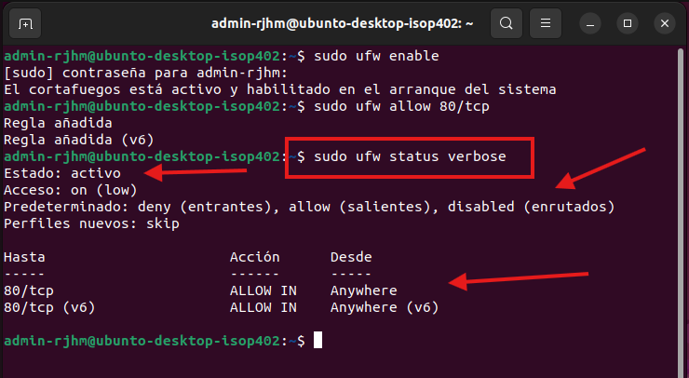

TERCERA PARTE UBUNTU SERVER:

Cambiar el nombre y buscar la tarjeta de red.

Cambiar el nombre del equipo
Utilizaremos el siguiente comando sudo hostnamectl set-hostname Ubuntu-Server-ISOP402
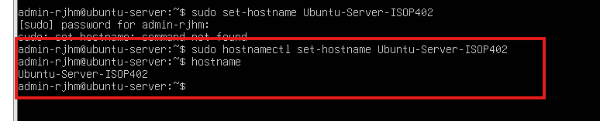

Averiguar el nombre interno de tu tarjeta de red:
Para esto utilizamos el comando ip a
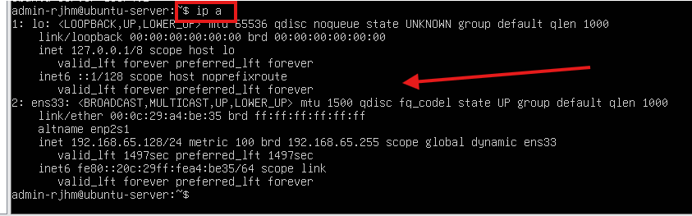

Configurar IP y DNS con Netplan

Averiguar el nombre del archivo de configuración, utilizamos el comando ls /etc/netplan/
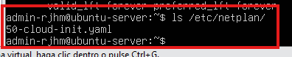

Abrir el archivo para editarlo:
Vamos a usar el editor de texto nano, sudo nano /etc/netplan/50-cloud-init.yaml
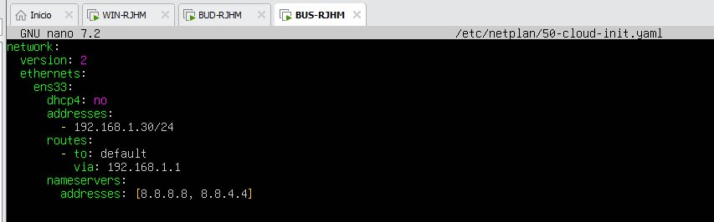

Guardamos los cambios con sudo netplan appy y vamos a comprobar con ip a
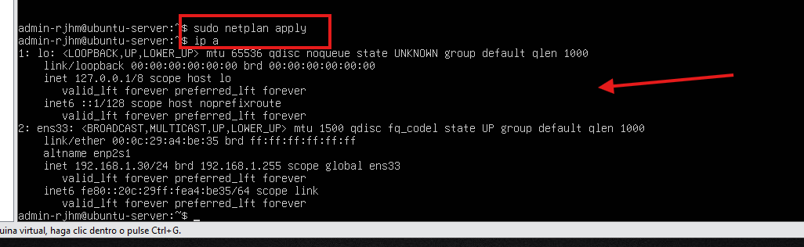

"Para la fase final de la práctica, se procedió a configurar el sistema operativo Ubuntu Server. Al tratarse de un entorno sin interfaz gráfica, toda la administración se realizó exclusivamente mediante la interfaz de línea de comandos (CLI).
En primer lugar, se modificó el nombre del host del sistema utilizando el comando hostnamectl. A continuación, mediante el comando ip a, se identificó la interfaz de red activa (ens33) para proceder con su configuración manual.
A diferencia de las versiones de escritorio, el direccionamiento IP en Ubuntu Server se gestiona a través de la herramienta Netplan. Se utilizó el editor de texto nano para modificar el archivo de configuración yaml correspondiente (/etc/netplan/50-cloud-init.yaml), estableciendo una dirección IP estática (192.168.1.30/24), la puerta de enlace predeterminada y los servidores DNS públicos.
Durante el proceso, se llevó a cabo una tarea de 'troubleshooting' (resolución de problemas) para corregir un pequeño error de sintaxis en el archivo YAML, demostrando la rigurosidad de la herramienta Netplan con la indentación y el formato. Finalmente, los cambios se guardaron y se ejecutaron con éxito mediante el comando sudo netplan apply, verificando la correcta asignación de la nueva IP con una comprobación final del estado de la interfaz."

CONSIDERACIONES FINALES

¿Qué te ha parecido la práctica?
Me ha parecido muy completa, útil y cercana a la realidad laboral, ya que permite contrastar la administración de redes y seguridad en tres entornos totalmente distintos: Windows, Linux con entorno gráfico y Linux puro en modo consola.
¿Qué has aprendido?
He aprendido a configurar parámetros de direccionamiento (IP, máscara, DNS) y firewalls básicos (permitir puerto 80) utilizando interfaces gráficas (Windows/Ubuntu Desktop) y herramientas de terminal, como UFW y la edición de archivos YAML mediante Netplan.
¿Lo mejor y lo peor?
Lo mejor ha sido perderle el miedo a la consola de Ubuntu Server, entendiendo cómo se administran los servidores en la vida real. Lo peor (o más tedioso) ha sido lidiar con la extrema rigurosidad de la sintaxis y los espacios en los archivos de configuración de Netplan.
¿Cómo la mejorarías?
Añadiría un paso final de validación en el que se exija hacer un ping entre las tres máquinas virtuales para comprobar que, efectivamente, hay conectividad real tras aplicar las configuraciones estáticas.
¿Se te ocurren otras prácticas similares que ayudaran a mejorar la consecución de objetivos?
Sería muy interesante una práctica donde una de las máquinas Linux actúe como servidor DHCP para repartir IPs a las demás, o bien instalar un servidor web básico (como Apache) para comprobar desde otra máquina que el puerto 80 que hemos abierto en el firewall funciona realmente.
¿Qué ha sido lo más difícil y cómo lo has resuelto?
Lo más difícil fue un error de sintaxis al configurar Netplan en Ubuntu Server (un error tipográfico en la palabra addresses). Lo resolví analizando el mensaje de error que devolvió el comando sudo netplan apply, volviendo a editar el archivo yaml con el editor nano para corregir la letra, y reaplicando la configuración con éxito.

